|  |
| --- |
| Doble Grado de Ingeniería Informática y Matemáticas |
| Estudio Previo Práctica II |
| Fundamentos Físicos de la Informática |
| Grupo 2102 |

|  |
| --- |
| Alberto Tarrasa Martín  9-3-2023 |

# Estudio Previo práctica iI

## 1. Divisor de tensión

Circuito 1

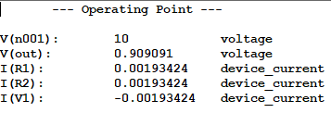Dado el *Circuito 1*, se nos pide determinar la tensión $V_{out}$ y la corriente que circula por el circuito mediante la simulación. Tras la implementación y ejecución del circuito obtenemos los resultados de la *Tabla 1*.

Tabla 1

Por otra parte, se nos pide calcular los valores de forma teórica:

$$I_{T}=I_{1}=I_{2}=\frac{V_{T}}{R_{T}}=\frac{10 V}{5170 Ω}=1.93 mA$$

$$V_{out}= I·R=1.93 mA·470 Ω=0.91 V$$

Los resultados teóricos coinciden con la simulación.

## 2. Divisor de corriente

Circuito 2

Dado el *Circuito 2*, se nos pide determinar el valor de $R_{3}$ para que circule una corriente de 1mA por $R_{2}$.

$$V_{2}=I_{2}·R_{2}={10}^{-3} A·470 Ω=0.47 V$$

$$V_{T}=V_{1}+V_{23}, V_{23}=V_{2}=V_{3}⇒V_{1}=V_{T}-V_{2}=10 V-0.47 V=9.53 V$$

$$I_{T}=I_{1}=I_{23}=I_{2}+I_{3}⇒I_{3}=I_{1}-I_{2}=\frac{V_{1}}{R_{1}}-I_{2}=\frac{9.53 V}{4700 Ω}-{10}^{-3}=1.028 mA$$

$$R_{3}=\frac{V_{3}}{I_{3}}=\frac{V_{2}}{I_{3}}=\frac{0.47 V}{1.028·{10}^{-3} A}=457.2 Ω$$

También se no pide calcular la potencia disipada por $R_{3}$ para el valor de la resistencia que hemos calculado.

$$P=I·V=1.028·{10}^{-3} A·0.47 V=4.83·{10}^{-4} W$$

## 3. Circuitos equivalentes de Thevenin y Norton

Considerando el terminal de salida $V_{out}$, las dos resistencias del *Circuito 1* están colocadas en paralelo, de forma que:

$$\frac{1}{R_{th}}=\frac{1}{R_{1}}+\frac{1}{R_{2}}=\frac{R_{1}+R_{2}}{R_{1}·R_{2}}⇒R_{th}=\frac{R_{1}·R_{2}}{R_{1}+R_{2}}=\frac{4700·470}{4700+470}=427.27 Ω$$

A continuación, realizamos un análisis paramétrico sobre el *Circuito 2*, variando la resistencia de $R_{3}$ entre $1 Ω$ y $100 kΩ$, representando la intensidad de $V_{out}$ frente a la corriente que circula por $R_{3}$.

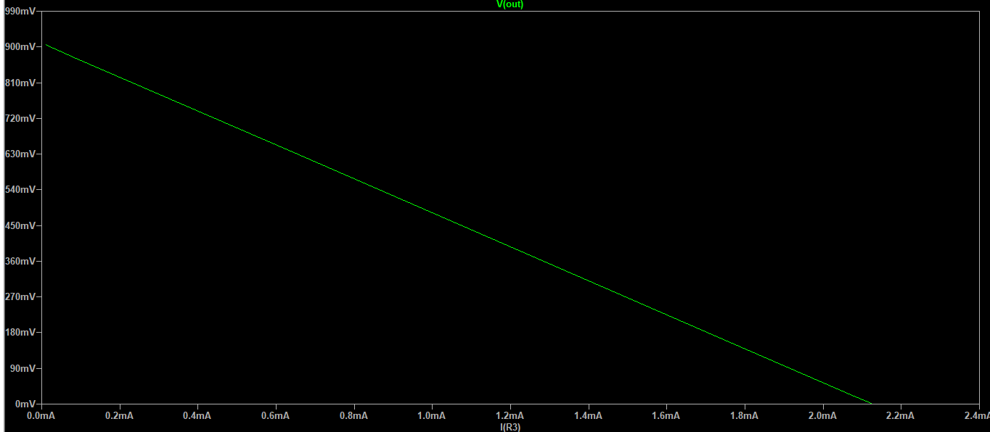

Análisis paramétrico de R3

En la gráfica se pueden apreciar los puntos de corte con los ejes X e Y, que no permiten comprobar los valores de la tensión de Thevenin, $V_{th}=0.91 V$ (eje Y), y la corriente de Norton, $I_{N}=2.16 mA$ (eje X).

A partir de los valores obtenidos en la simulación, y la resistencia calculada, podemos determinar que los circuitos equivalentes de Thevenin y Norton del Circuito 1 son:

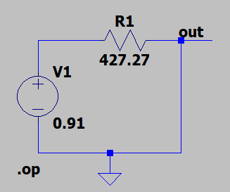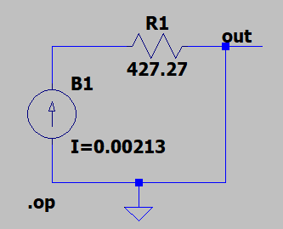

Circuito equivalente de Thevenin

Circuito equivalente de Norton

Para concluir el estudio, podemos calcular la tensión de Thevenin y la corriente de Norton de forma teórica, para así comparar sus resultados con los obtenidos en la simulación. Al estar en paralelo, la corriente que circula por ambas resistencias es la misma:

$$V=I·R_{1}+I·R_{2}⇒I=\frac{V}{R_{1}+R_{2}}=\frac{10 V}{\left(4700+470\right) Ω}=1.93 mA$$

Por último, calculamos la caída de potencial producida por la segunda resistencia:

$$V_{th}=I·R_{2}=1.93·{10}^{-3}·470=0.91 V$$

Por otra parte, hallamos la corriente de Norton como:

$$R_{th}=\frac{V_{th}}{I_{N}}⇒I_{N}=\frac{V_{th}}{R_{th}}=\frac{0.91 V}{427.27 Ω}=2.13 mA$$

Ambos resultados se asemejan a los representados en el análisis paramétrico.